Nom commun : Hellebore ou Rose de Noël  Genre : Helleborus  Espèce : Niger  Famille : Renonculacées  Utilisation : massif – sous-bois  Hauteur : 20 à 40 cm  Distance plantation : 25 à 30 cm  Exposition : mi-ombre  Floraison: décembre à mars  Multiplication : demis – division de touffe  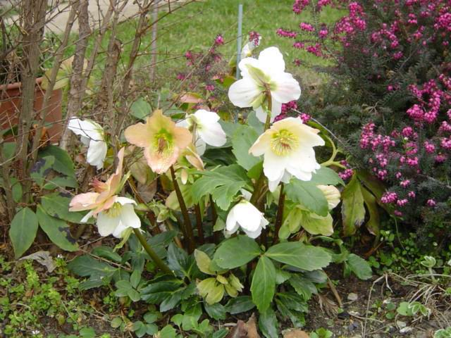 | Nom commun : Astilbe  Genre : Astilbe  Espèce : Hybride  Famille : Saxifragacées  Utilisation : massif – sous-bois  Hauteur : 70 à 100 cm  Distance plantation : 30 x 30 cm  Exposition : mi-ombre  Floraison: juillet - août  Multiplication : division de touffe  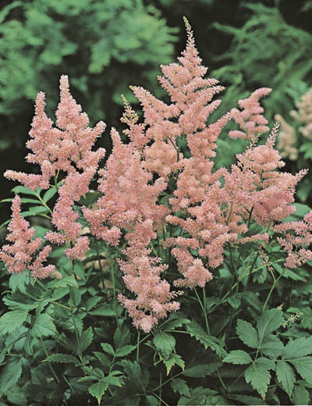

Nom commun : Penstemon  Genre : Penstemon  Espèce : Hybride  Famille : Scrophulariacées  Utilisation : massif  Hauteur : 15 à 60 cm  Distance plantation : 20 x 20 cm  Exposition : soleil  Floraison: juin à septembre  Multiplication : bouturage – division de touffe  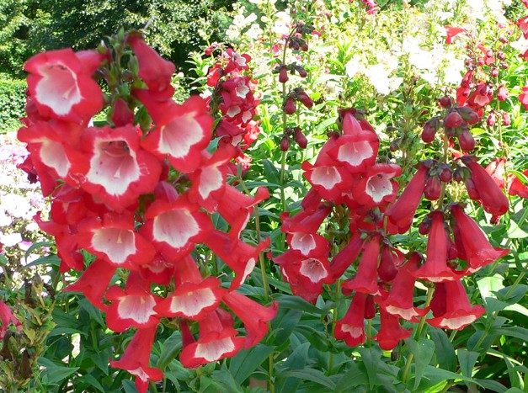 | Nom commun : Veronique  Genre : Veronica  Espèce : Longifolium  Famille : Scrophulariacées  Utilisation : massif  Hauteur : 180 cm  Distance plantation : 40 x 40 cm  Exposition : soleil – mi-ombre  Floraison: mai à septembre  Multiplication : division de souche  